«Тасты ауылының жалпы орта білім беретін мектебі»КММ үйірмелердің
2024-2025ж оқу жылының жылдық есебі.
«Тасты ауылының жалпы орта білім беретін мектебі»КММ-де 2 үйірме жұмыс жасайды.Онда «Ойна,домбыра» үйірмесі «Балауса» ән үйірмелері.
Үйірмелерге жетекшілік ететін Айгерім Болатқызы. Үйірме 2021 жылдан бастау алып келеді. Қазіргі таңда домбыра үйірмесінде-21 бала, , ән үйірмесіне-10 жасөспірімдер қатысады. Жалпы саны-31 жасөспірімдер.
Ансамблдің аты «Жастолқын»домбырашылар ансамблі.
Домбыра үйірмесіне қатысатын балалар тізіміне:
- Ахмет Айсұлу
- Қасымов Санжар
- Қадыржан Айзере
- Байгужина Айгерим
- Бахир Айару
- Манат Жанислам
- Абенова Ясмин
- Рустем Лейла
- Бахир Айзере
- Жамбыл Аяла
- Бақытбай Айша
- Абенова Альмира
- Базаралы Дамира
- Хибадат Айша
- Бақытбай Сания
- Бахырам Сұңғат
- Бахырам Нұрислам
- Қаный Аружан
- Тағайбек Сираж
- Досаған Нұрай
- Қанат Жанерке
«Ойна,домбыра» домбыра үйірмесінің жылдық есебі.
Үйірменің негізгі мақсаты:
Ұлттық аспабымыз домбыраны тәрбие құралы ретінде пайдаланып, балаларды өнер сүйгіштікке баулу, отансүйгіш, ұлтжанды, жан- жақты дамыған жеке тұлға етіп тәрбиелеу.
Ұлттық аспаптарымызды, оның ішінде домбыраны құрметтеуге үйрету, сол арқылы ұлттық салт-дәстүрлерімізді насихаттау.
Ұлтымыздың болашағының жарқын болуына атсалысу. Еліміздің болашағы
жасөспірімдерді өздеріне деген сенімдерін нығайту.
Тасты ауылының жалпы орта білім беретін мектебінде «Ойна,домбыра» атты домбыра үйірмесінде жасөспірімдерді ұлттық
өнерге баулу мақсатында ұйымдастырылды. Домбыра аспабына қызығушылық танытқан жасөспірімдер арасында 16 қыз бала, 5 ер бала қатысады, барлық қатысушылар 21санын құрайды. Үйірме аптасына 2рет жүргізіледі. «Ойна,домбыра» атты домбыра үйірмесінде тақырыптық жоспарға асай өткізіледі. Оларға ұлттық аспаптар туралы мағұлматтар беріліп, домбыра
апабының құрылымы түсіндіріледі. Домбыраны қалай ұстау, домбыра тартқанда қалай отыру
керектігі үйретіледі. Домбыраның құлақ күйін келтіру, домбыра қағыстарын үйренуге назар аударылады. Домбыра аспабын меңгеруге байланысты музыкалық терминдер түсіндіріліп, ісжүзінде көрсетіледі.
Домбыра тарту техникасына көп көңіл бөлінеді. Үйірмеде топтық, жұптық және жеке балалармен жұмыстар жүргізіледі.
Екінші жырты жылдықта балалар жеңіл этюдтер ойнауға
дағдыланады және халық күйлері үйретіледі.
Балалар ауылдық мәдениет үйіндегі және мектептегі көптеген іс-шараларға белсене қатысады.

Қашықтықтан ұйымдастырылатын ҚР Оқу-ағарту министрлігі және “Қосымша білімберу оқу -әдістемелік орталығы”РМҚК қолдауымен өткен Республикалық «Bala Fest» фестиваліне біздің мектебімізден 8 “А”сынып оқушысы Касымов Санжар қатысып жүлделі Iорынды алып дипломмен марапатталып, шәкіріт дайындаған үшін үйірме жетекшісі Айгерім Болатқызы алғыс хатпен марапатталды.
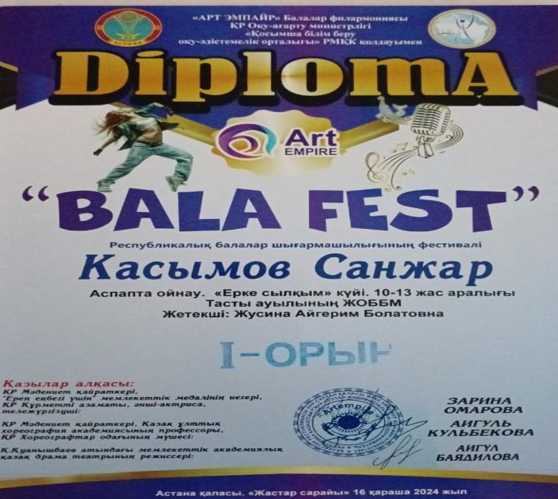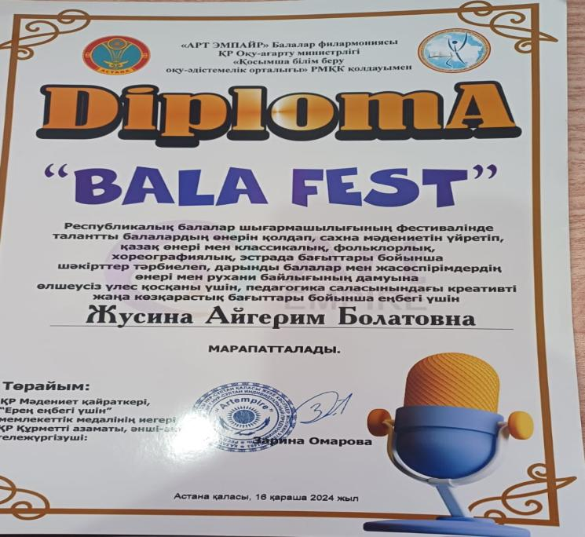
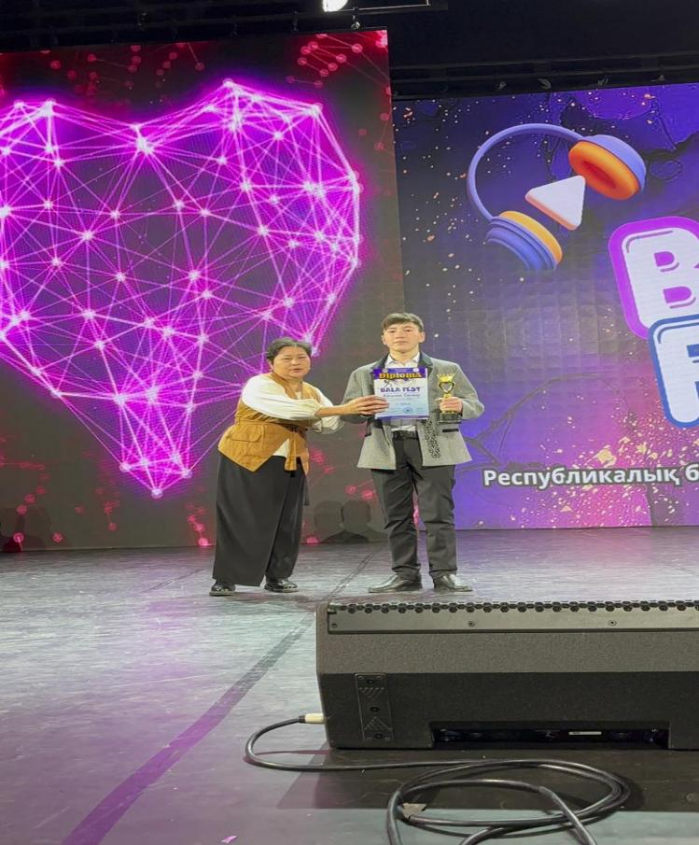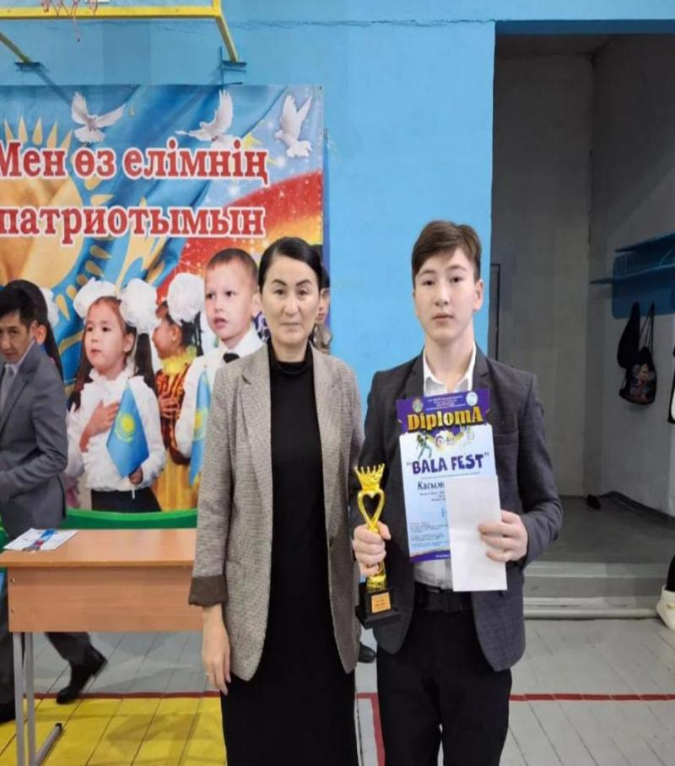

Целиноград ауданы Ақмол ауылында өткен Қазақстан Республикасының Тәуелсіздігі күніне арналған аудандық “Күй аманат II”атты жас өнерпаздар арасындағы домбырашылар сайысында үздік өнер көрсетіп жүлделі 2орынмен Касымов Санжар иеленді. Жетекшісі ретінде Жусина Айгерим Болатовнаға алғыс хат берілді.
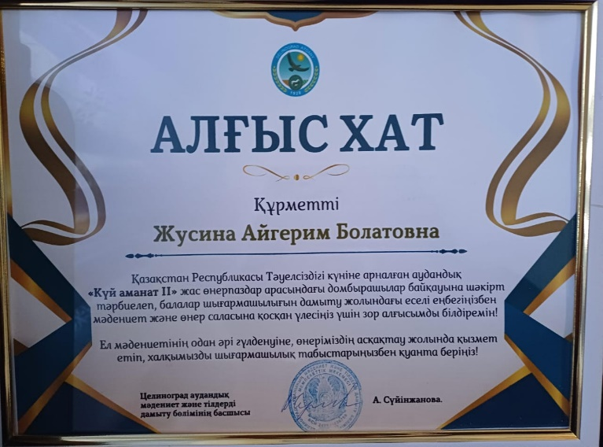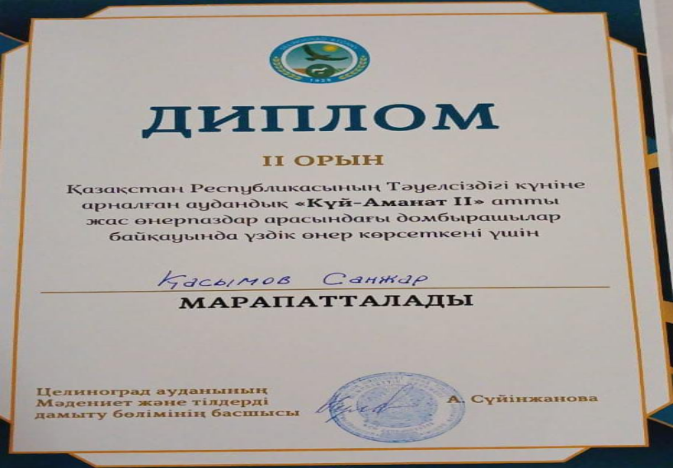

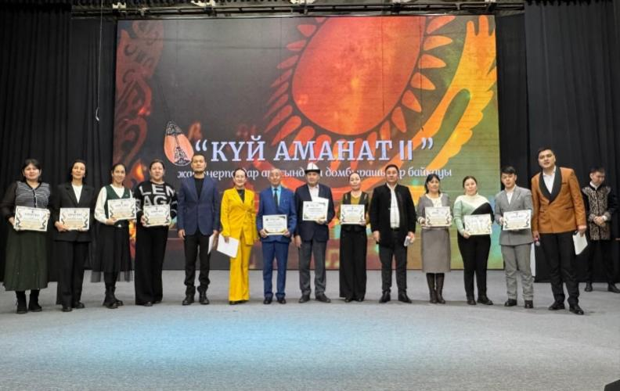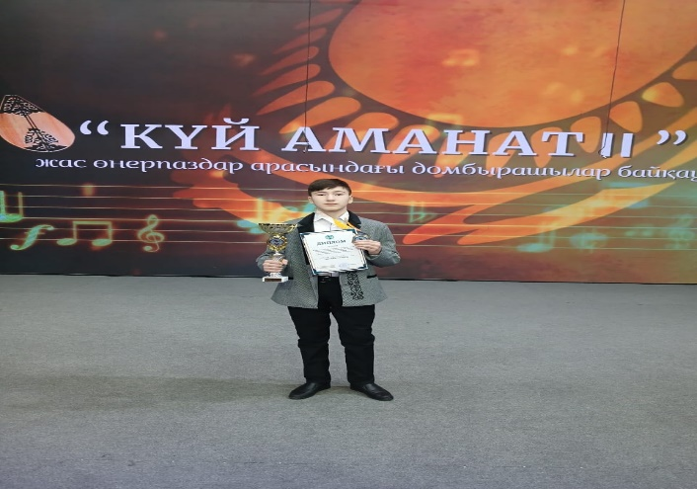
“Ақмола облысы білім басқармасының Целиноград ауданы бойынша білім бөлімі” мемлекеттік мекемесі ұйымдастырған “Махамбет оқулары”байқауында “Шашақты найза,шалқар күй”номинациясы бойынша қатысып,жүлделі III орын алғаны үшін Касымов Санжар марапатталды.
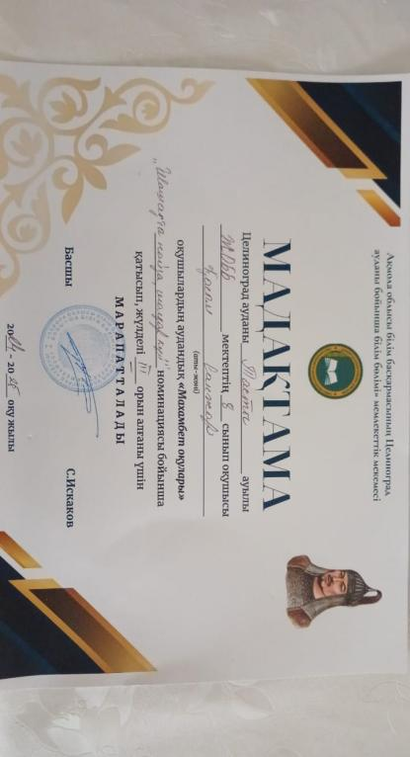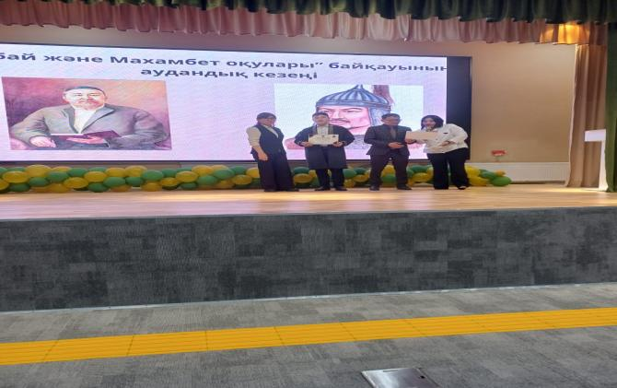
Музыкалық жетекші: Жусина А.
«Балауса» ән үйірмесінің 2024-2025ж оқу жылының жарты жылдық есебі.
Үйірменің мақсаты:
Жасөспірімдердің бойындағы жеке қабілеттері мен таланттарын дамыту, ән өнерінің қадір-қасиетін ұқтыру. Ән айту ережелерін үйрету, музыканы тыңдау, есту қабілеттерін қалыптастыру. ҚР Оқу-ағарту министрлігі және “Қосымша білімберу оқу -әдістемелік орталығы”РМҚК қолдауымен өткен Республикалық «Bala Fest» фестиваліне ән номинациясы бойынша біздің мектебімізден 4 «А»сынып оқушысы Байдильдина Амина қатысып жүлделі II орын алды.
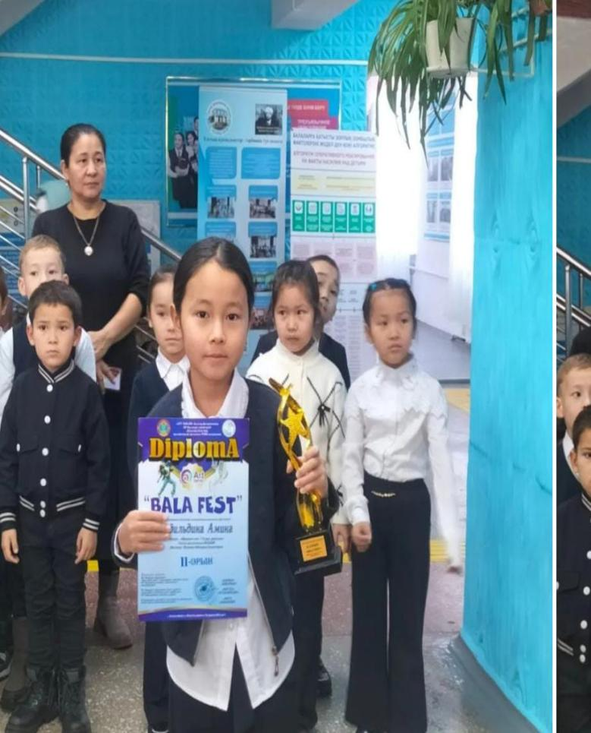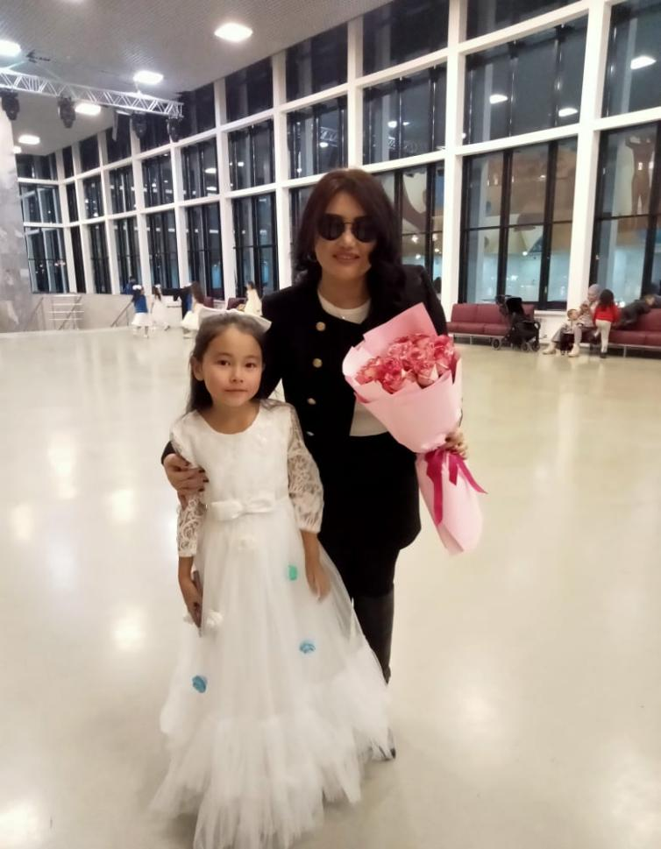

Сонымен қатар әр апта сайын «Күй құдыреті» және «Ән шуақ»байқауына қатысып ат
салысып отырдық. Мектебімізде өткен түрлі іс-шараларға ат салысып отырдық.

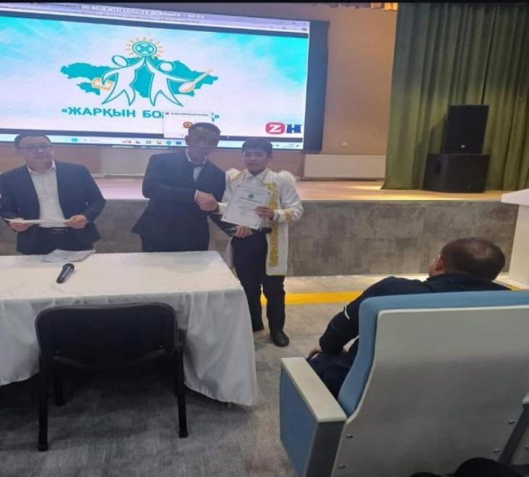
«Жарқын болашақ»республикалық қазақ тілі олимпиадасының «Әнші бұлбұлдар» наминациясы бойынша мектебімізден Манат Жапнислам қатысып, қатысқаны үшін сертификат алып келді.
ӘНШУАҚ ФЕСТИВАЛІ
«Тасты ауылының ЖОББМ»КММ «Біртұтас тәрбие» бағдарламасы аясында «Әншуақ» қазақ тіліндегі балалар әндерінің репертуарын насихаттау және тарату мақсатында оқушылар белсенділік танытып отырды.
«Әншуақ» фестивалі балалардың таланттарын ашуға мүмкіндік береді және еліміздің тарихи-мәдени құндылықтарын насихаттайды. Бұл шараның «Біртұтас тәрбие» бағдарламасы аясында өскелең ұрпақты тәрбиелеуде маңызды рөл атқаратынын да айта кету керек.
«Жаңа оқу жылы басталғалы бері осы идеямен шабыттанған 20ға жуық мектеп оқушысы челленджге қосылды. Олар бейнежазбаларын #Әншуақ2024 хэштегімен инстаграмда жарияланып отырды. Қатысушылар тек ән орындап қана қоймай, сол әндердің өз өміріндегі маңызы туралы жеке ойларымен де бөлісті.

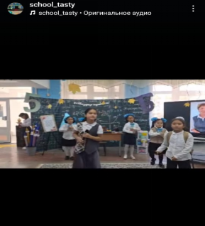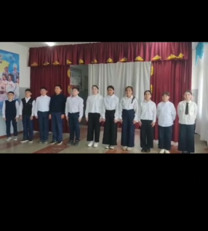

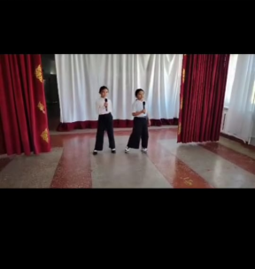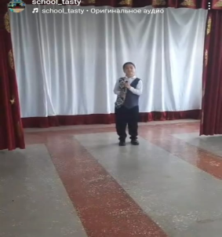

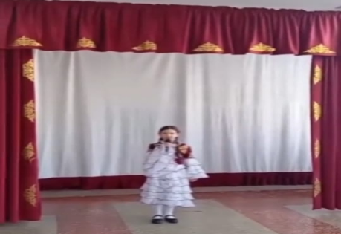
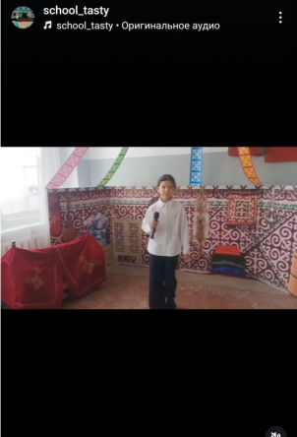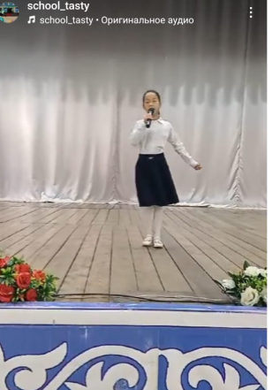

«Тасты ауылының ЖОББМ» КММ 2024-2025 оқу жылы бойынша
«Біртұтас тәрбие бағдарламасы» негізінде күнделікті атқарылып отыратын іс-шаралар
Тақырыбы: "Күй күмбірі”
Өткізілген орыны: Акт зал
Мақсаты:- білім алушылардың рухани-адамгершілік мәдениетін, эстетикалық, патриоттық сезімдерін тәрбиелеу, елдің мәдени мұрасын сақтау, балалардың домбырада орындау өнерін насихаттау. Қатысушылар: 5-8 сынып білім алушылары
Жауапты: Директордың тәрбие ісі жөніндегі орынбасары,аға тәлімгер,музыка жетекшісі. «Біртұтас тәрбие бағдарламасы» негізінде 16 қазан күні күнделікті атқарылып отыратын "Күй күмбірі” іс- шарасы аясында “Домбыра-қазақтың асыл қазынасы”атты түсіндірмелі жиын өткізілді.Қазақ халқында күй байлығы өте мол. Әр дәуірде туған дарынды күйшілер сол халық мұраларын үйреніп, иеленіп қалумен қатар оны әрі қарай дамытып, өз жандарынан күйлер шығарып, байытып отырған .Күй -композитордың ішкі жан сырының айнасы десең, оның күй деген атының өзінде үлкен қуат, шабыт, қүдіреті жатады. Қазақ халқы күйшіні ерекше қадірлеп, домбырашыны, бармағынан бал тамған адамның жорғысы деп олардың аттарың ерекше құрметпен атаған. Осы аптада оқушыларға түсіндірмелі жиын өткізіліп, домбыра үйірмесіне қатысып жүрген оқушылар халық күйі “Би” күйін орындап берді.Әр бір қазақ баласының көзінен домбыраға деген махаббатын көруге болады. Қазақ пен домбыра – егіз ұғым. Күмбірлеген домбыраның үні батырларымызға рух,ақындарымызға шабыт берген. Баршамызға ор-тақ құндылық – домбыраны жан-жақ-ты насихаттап, жас ұрпақтың санасына сіңіру өте маңызды. Домбыра – қай-таланбас асыл дүние.

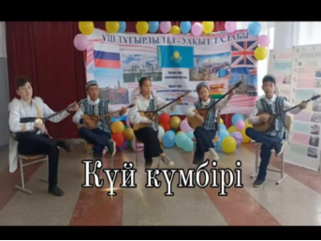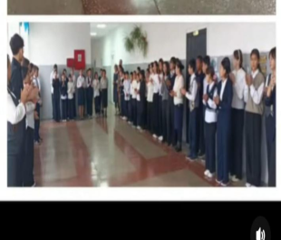
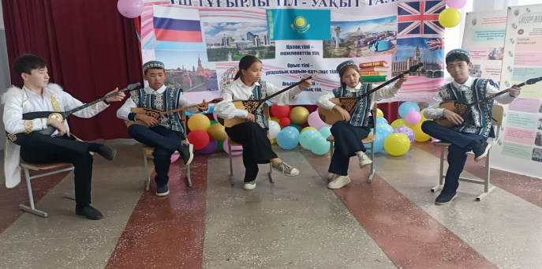

Музыкалық жетекші : Жусина А.Б

«Бала дауысы-2025»байқауы 1-7 сынып оқушылары арасында ұйымдастырылды. Бұл байқаудың мақсаты-жас дарынды анықтап, олардың өнерін қолдау, сондай-ақ патриоттық әндер мен шығармашыл жастарды насихаттау. Байқау барысында қатысушылар жас ерекшеліктеріне сәйкес түрлі патриоттық әндерді орындап, өздерінің ән айту шеберліктерін көрсетті.
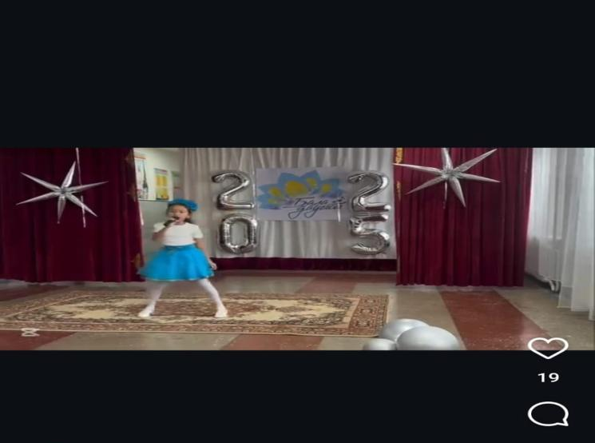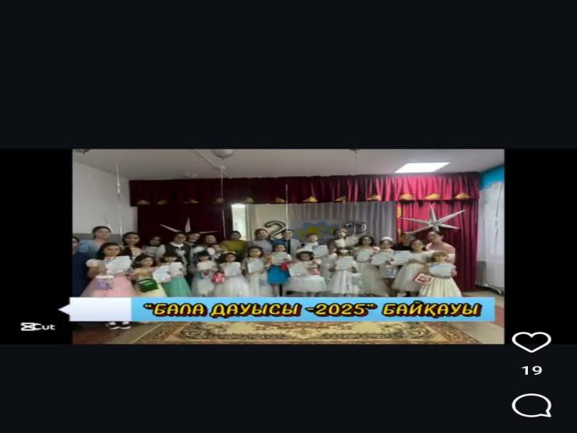
Ерекше даусымен Байдильдина Амина Iорынды иеленді!
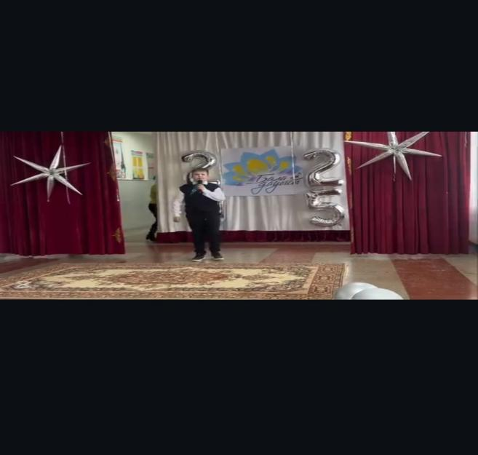
Жоғары нәтижелі өнер көрсеткен, бірақ біршама бәсекелестіктен кейін II орынды жеңіп алған 3 «Б» сынып оқушысы Галимов Альмир.
III орын жеңімпазы-дауыс диапазоны мен орындаушылық ерекшелігімен Искакова Ұлдана .
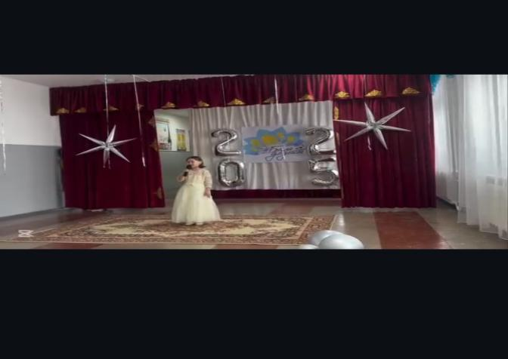

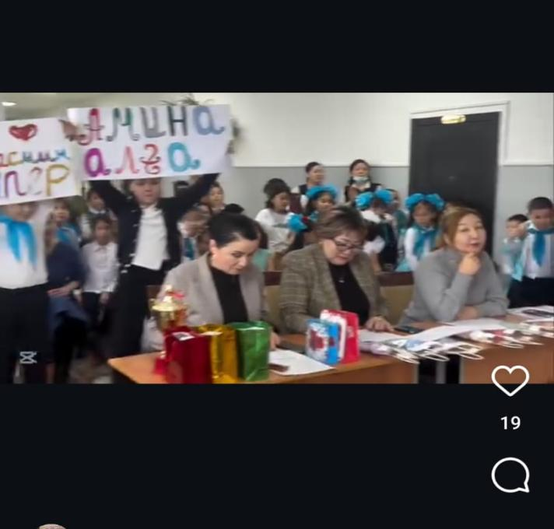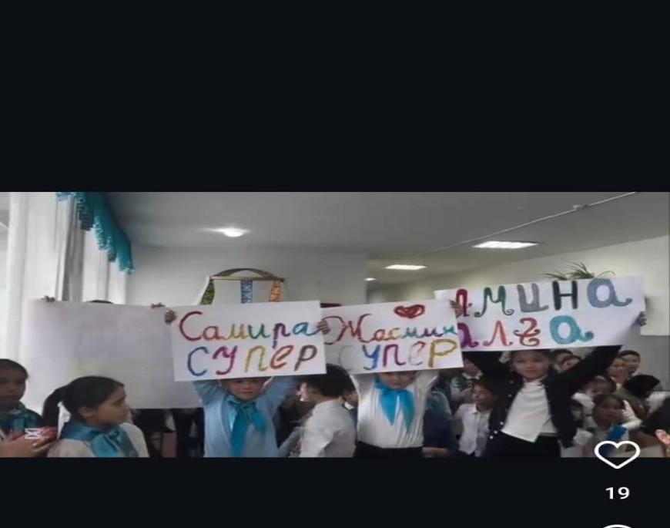

Ұйымдастырушы: Жусина А.Б

